实验三 软件详细设计
- 实验目的
学会运用几种常用的软件详细设计工具，如程序流程图、盒图、PAD图和判定表，将给定的软件问题描述转化为过程设计结果，同时进行环路复杂度计算，判断结构化设计结果的复杂性。
- 实验内容
（一）软件模块的详细设计
1.某航空公司规定，乘客可以免费托运重量不超过20公斤的行李，当行李重量超过20公斤，对头等舱的国内乘客超重部分每公斤收费6元，对公务舱的国内乘客超重部分每公斤收费8元，对经济舱的国内乘客超重部分每公斤收费10元。对外国顾客超重部分每公斤收费比国内乘客多1.5倍，对残疾乘客超重部分每公斤收费比正常乘客少一半，对该航空行李托运费问题进行分析设计。
2.在作业2的软件体系及功能模块设计的基础上，自行选择软件中的核心模块进行分析，开展模块设计。
（二）软件模块的详细设计任务
通过实验认真完成以下内容：
1、用Visio绘制模块/算法流程图。
2、用word绘制详细设计结果的判定表（如有判断）。
3、用类C/JAVA代码写出伪码。
4、用McCabe方法计算程序复杂度。首先将1中绘制的程序流程图映射为流图，然后用McCabe方法计算环形复杂度，计算过程写入实验报告。
- 实验结果
（一）
任务一：
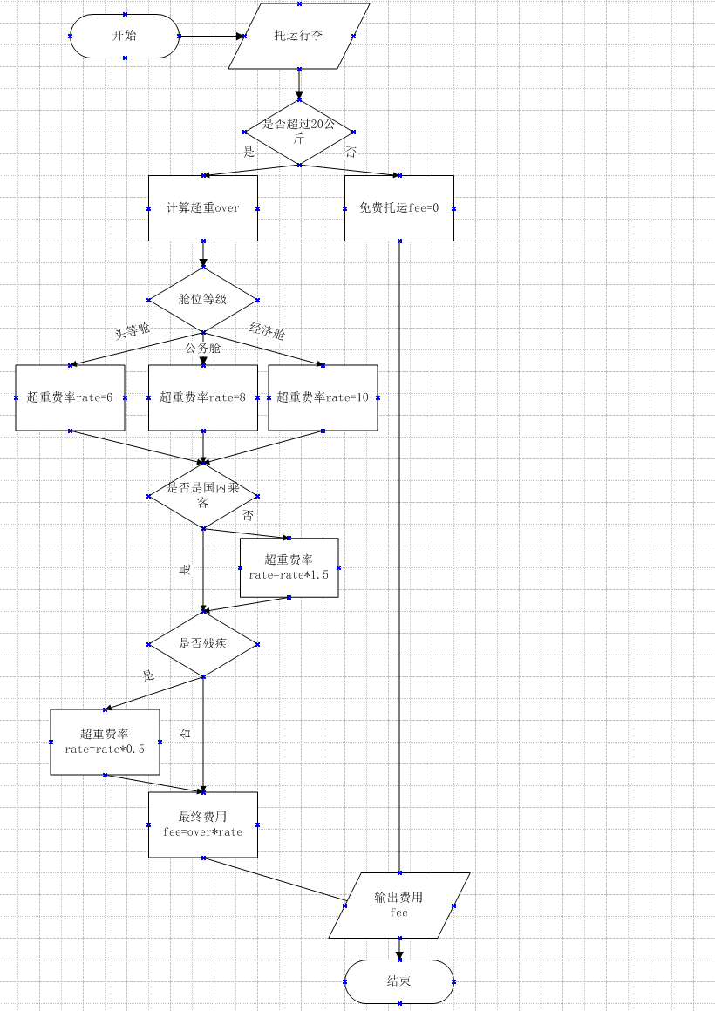
任务二：
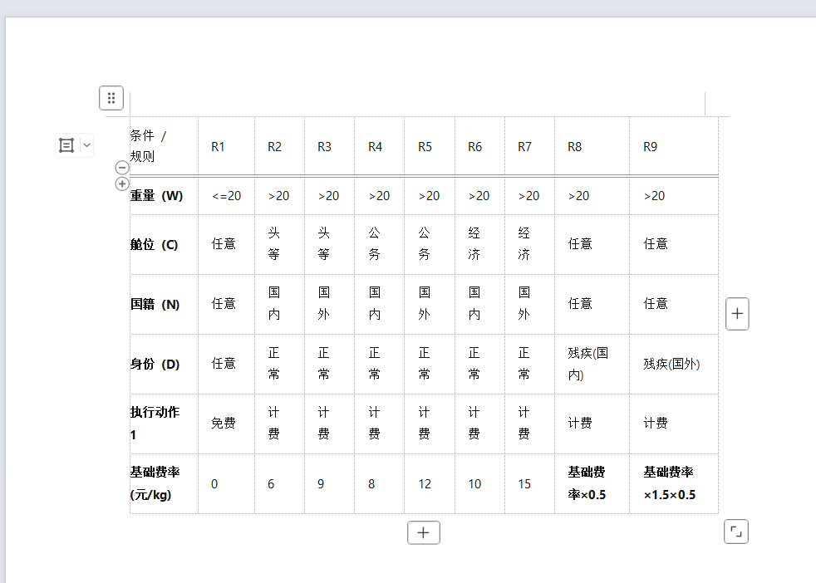
任务三：
public class LuggageFeeCalculator {
public static double calculateFee(double weight, String cabinClass, boolean isForeign, boolean isDisabled) {
if (weight <= 20.0) {
return 0.0;
}
double overWeight = weight - 20.0;
double rate = 0.0;
if (cabinClass.equals("头等舱")) {
rate = 6.0;
} else if (cabinClass.equals("公务舱")) {
rate = 8.0;
} else if (cabinClass.equals("经济舱")) {
rate = 10.0;
}
if (isForeign) {
rate = rate * 1.5;
}
if (isDisabled) {
rate = rate * 0.5;
}
return overWeight * rate;
}
}

任务四：
该程序的环形复杂度为 6。这意味着我们需要设计至少 6 个独立的测试用例，才能覆盖该程序的所有基本执行路径。
- ：
任务一：
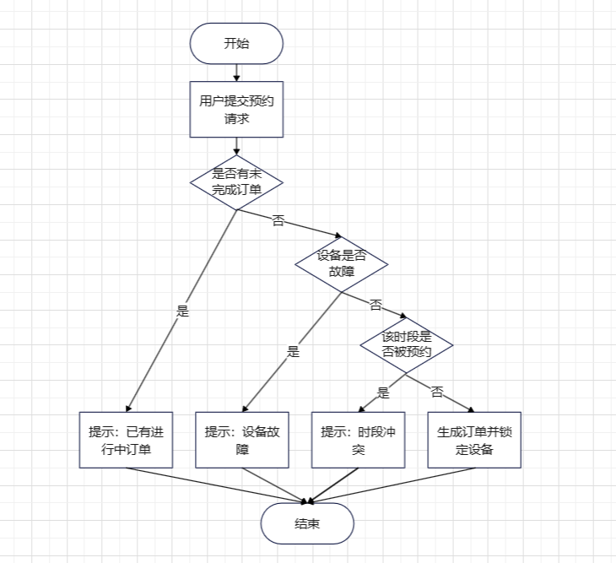
任务二：
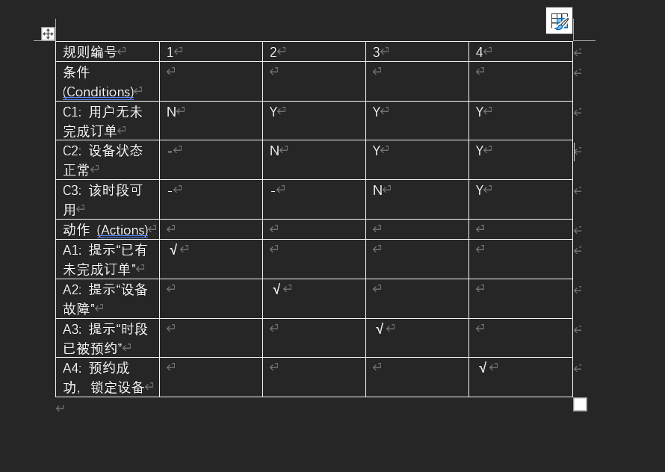
任务三：
// 核心算法：预约下单
public Result makeReservation(User user, Device device, TimeSlot slot) {
// 1. 检查用户是否有未完成订单
if (user.hasActiveOrder()) {
return Result.fail("您有进行中的订单，请先完成或取消");
}

// 2. 检查设备是否故障
if (device.isFaulty()) {
return Result.fail("该设备当前故障，正在维修中");
}

// 3. 检查该时段是否已被占用
if (device.isSlotOccupied(slot)) {
return Result.fail("该时段已被他人预约，请选择其他时段");
}

// 4. 校验通过，生成订单并锁定设备
Order newOrder = OrderService.createOrder(user, device, slot);
device.lockSlot(slot);

return Result.success("预约成功，请准时扫码使用", newOrder);
}
任务四：
根据上述流程图，我们将节点编号为：
1: 开始
2: 提交请求
3: 判断(是否有订单）
4: 判断(设备故障)
5: 判断(时段冲突）
6: 生成订单
7: 提示拦截(订单)
8: 提示拦截(设备)
9: 提示拦截(时段)
10: 结束
流图的边 (Edges)：1->2, 2->3, 3->7, 3->4, 4->8, 4->5, 5->9, 5->6, 6->10, 7->10, 8->10, 9->10。
共 10 个节点，12 条边。
判定节点有：节点3、节点4、节点5（共3个）
V(G) = 3 + 1 = 4
结论：
该程序模块的环形复杂度为 4。这意味着该模块至少有4条基本独立路径，为了保证测试覆盖率，在后续编写测试用例时，至少需要设计4个测试用例

- 成绩评定
该实验成绩满分10分。
- 附录：Visio中结构图、层次图和程序流程图的绘制
（一）程序流程图的绘制
打开Visio2016，选择“新建”菜单“流程图”中的“基本流程图”，得到如下图形：（下图仅是一个示例）

图1 程序流程图

- McCabe方法简介
McCabe方法就是‌圈复杂度（Cyclomatic Complexity）‌，用来衡量程序控制流的复杂程度。给你最实用的计算方式：
三种等价计算方法
‌边-节点公式‌：V(G) = E - N + 2，E是控制流图的边数，N是节点数。
‌判定节点公式‌：V(G) = P + 1，P是判定节点数（if、while、for、case等分支点）。
‌区域计数法‌：V(G) = R，R是控制流图把平面划分的区域数（包括最外面的区域）。

